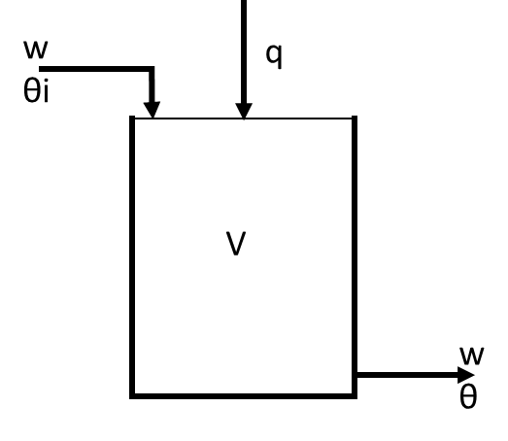

ΙΣΟΖΥΓΙΟ ΕΝΕΡΓΕΙΑΣ

$wCp\left(θi-θref\right)- wCp\left(θ-θref\right)+q=ρVCp\frac{d(\left(θ-θref\right)}{dt}=ρVCp\frac{dθ}{dt}$ (1)

Ισοζύγιο ενέργειας στη μόνιμη κατάσταση:

$wCp\left(θis-θref\right)- wCp\left(θs-θref\right)+qs=ρVCp\frac{d(\left(θs-θref\right)}{dt}=0$ (2)

Αφαιρώ την (2) από την (1):

$wCp\left(θi-θis\right)- wCp\left(θ-θs\right)+(q-qs)=ρVCp\frac{d(\left(θ-θs\right)}{dt}$ (3)

Εισάγω τις μεταβλητές απόκλισης: Τi = θi – θis, T = θ – θs, Q = q – qs

και η (3) γίνεται:

$wCpTi- wCpT+Q=ρVCp\frac{dT}{dt}$ $Ti- T+\frac{1}{wCp}Q=\frac{ρV}{w}\frac{dT}{dt}$ (4)

(Στην Εξίσωση 4 το $\frac{1}{wCp}$ έχει μονάδες $\frac{1}{\frac{kg}{\min{}}\frac{kJ}{kg {}_{}^{o}C}}=\frac{{}_{}^{o}C}{\frac{kJ}{min}}$ ώστε ο όρος $\frac{1}{wCp}Q$ να έχει μονάδες θερμοκρασίας. Ο όρος $\frac{ρV}{w}=τ$ έχει μονάδες $\frac{\frac{kg}{lt} lt}{\frac{kg}{min}}=min$ ώστε ο όρος $\frac{ρV}{w}\frac{dT}{dt}$ να έχει επίσης μονάδες θερμοκρασίας.)

Μετασχηματίζοντας την (4) κατά Laplace:

$Ti\left(s\right)- T\left(s\right)+\frac{1}{wCp}Q\left(s\right)=τ\left(sΤ\left(s\right)+T\left(0\right)\right)=τsΤ(s)$ $Ti\left(s\right)+\frac{1}{wCp}Q\left(s\right)=(τs+1)Τ(s)$

$Τ\left(s\right)= \frac{Ti\left(s\right)}{(τs+1)}+\frac{\frac{1}{wCp}Q\left(s\right)}{(τs+1)}$

